Здравствуйте!
Давайте порисуем вместе с нашими малышами!

Вы знали, что
- художественные занятия развивают мелкую моторику, а это – стимуляция участков мозга, ответственных за мышление, речь, зрительную и двигательную память, координацию. Во время рисования задействованы оба полушария головного мозга, активно возникают межполушарные связи.
- У ребенка развивается пространственный интеллект и воображение.В процессе работы ребенок получает реальный результат – рисунок. Это учит его целеполаганию и формирует ориентацию на результативную деятельность.
- Через рисунок ребенок самовыражается, проецирует на бумагу свое психологическое состояние. Рисование считается успокаивающим и умиротворяющим занятием. Особенно полезно рисовать детям, склонным к капризам, депрессиям и неврозам.
- Систематические уроки живописи приучают ребенка структурировать время, вырабатывают усидчивость, формируют дисциплинированность. Через живопись дети учатся творчески осмысливать окружающий мир и понимать, что каждый человек имеет собственное восприятие реальности, по-своему видит предметы и явления.
- Рисование – процесс, предполагающий эксперименты, креативность, индивидуальное видение предметов. Именно в процессе работы над рисунком ребенок учится воспринимать свои ошибки - а как шанс создать нечто новое и уникальное. Такой подход помогает художнику раскрепоститься, стать самостоятельней и успешней.
- Рассматривая картины, подбирая палитру, доводя работу до совершенства ребенок учится различать нюансы, видеть общее и частное, сравнивать и обобщать.
- Главное, что дает рисование детям с точки зрения эстетического воспитания - приобщение к общемировой культуре через изобразительное искусство.

Предлагаю для ребят разные варианты техник рисования. Давайте вместе начнем рисовать! Я буду помогать Вам!

Вашему вниманию представляю первую технику рисования – «НЕТРАДИЦИОННОЕ РИСОВАНИЕ». Малышам очень нравится эта техника. Не надо вырисовывать сложные элементы, не надо виртуозно владеть кисточкой. Нетрадиционные техники потому И СОЗДАНЫ, потому что они УПРОЩАЮТ труд ребенка, дают ребенку потрясающий творческий опыт с превосходным итоговым результатом.

Отпечатки ЛАДОШКАМИ

Необходимые материалы: набор гуаши, кисточка, стаканчик с водой, альбомная бумага.
Техника рисования:
- Ребенок опускает пальчик в гуашь и наносит на бумагу точки.
- Для отпечатка всей ладошки краска наносится на нее кисточкой, и рука прижимается к альбомному листу.
- Не обязательно раскрашивать ладони в один тон. Цветов может быть много: разноцветные пальцы, радужный окрас, пятна и узоры на ладошках.
- Чтобы получить интересные фигуры, некоторые пальцы можно подгибать, растопыривать или, наоборот, собирать вместе.
- По окончании творческого занятия ладошки вытирают влажной салфеткой или моют под краном с мылом.

Чтобы отпечаток ладошки «ожил», его нужно дополнить глазками, ушками, листочками или другими деталями согласно теме занятия.

Несколько примеров, что можно изобразить ладошками:

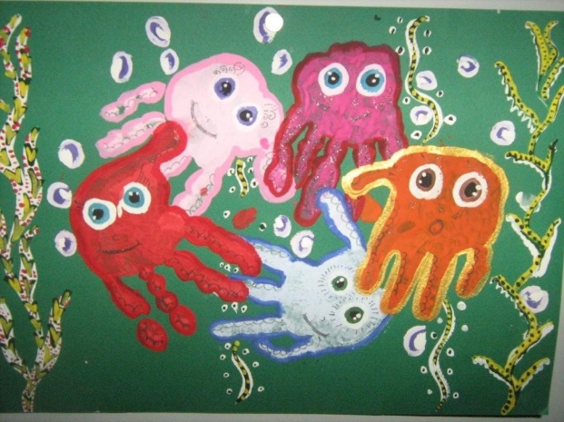
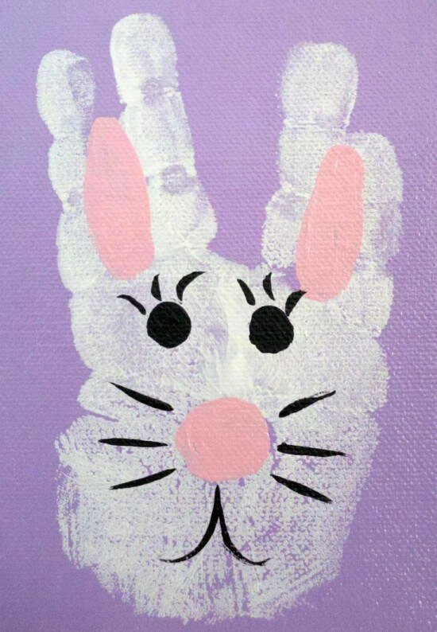

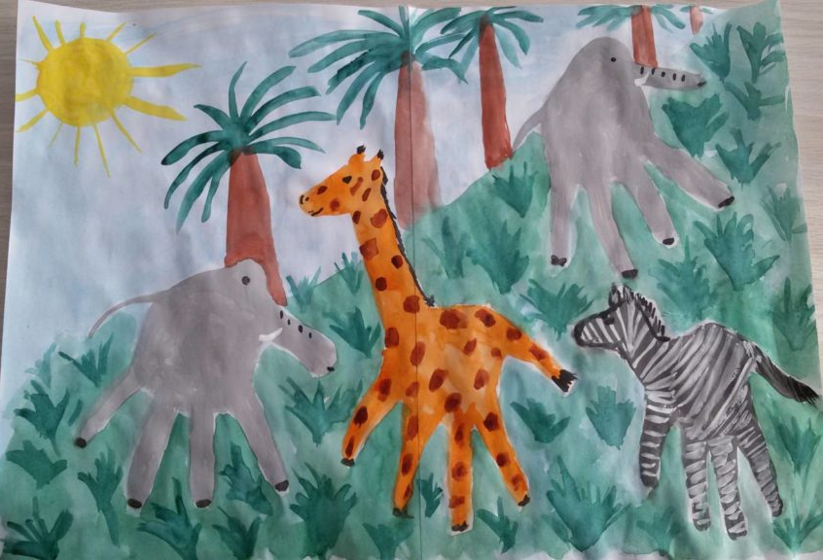

Рисование ВИЛКАМИ.

Необходимые материалы: вилка (удобней одноразовая), бумага для рисования, краска (гуашь или акриловая в тюбиках), тарелочка, желательно одноразовая.

Техника рисования:
- ребенок опускает вилку обратной стороной в краску.
- после делает отпечаток на листе бумаге.
- Для удобства краску можно наливать в мисочки (крышки от банок отлично подойдут).
- чтобы расход краски был меньше, гуашь можно разводить с клеем ПВА – один к одному, или в другой пропорции.

Что бы рисунок был интересным, дорисуйте все необходимое по заданной теме.

Несколько примеров, что можно изобразить вилкой:
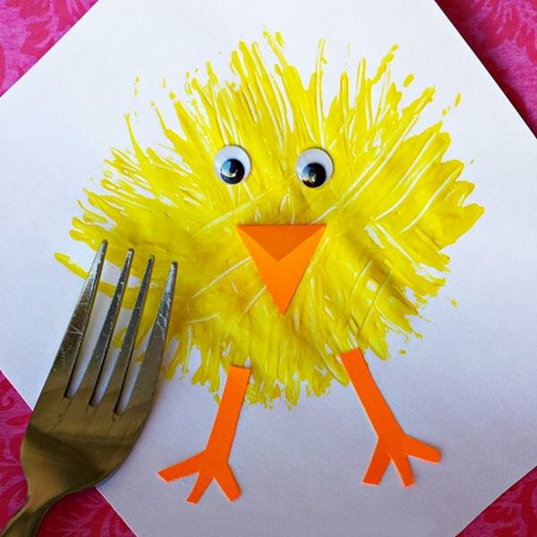
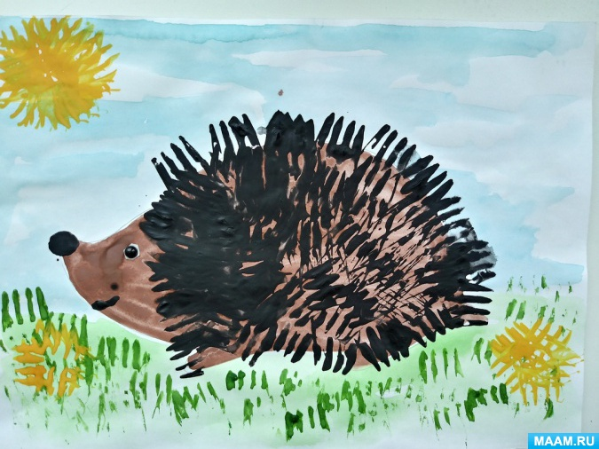
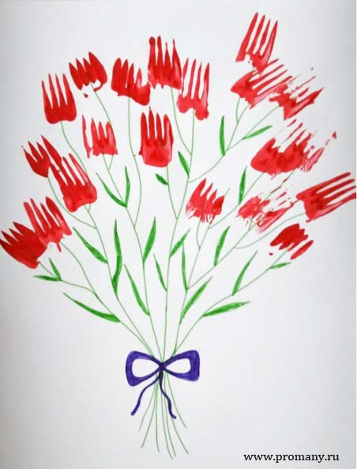

Рисование ВАТНОЙ ПАЛОЧКОЙ
Необходимые материалы: бумага, чистый лист или распечатку раскраски, краски (акварель, гуашь), ватные палочки, палитра или одноразовая тарелка, кисточка, стакан непроливайка с водой, салфетки.

Техника рисования:
- Берем распечатанный рисунок или чистый лист бумаги.
- Далее нам понадобятся краски и та самая, ватная палочка. Берем краску, нужного нам цвета, лучше гуашь, получается более насыщенный цвет. Цвета краски можно выбирать, опираясь на рисунок, а можно самим пофантазировать. И далее рисуем при помощи ватных палочек.
- Макаем палочку в краску и методом «тычка» начинаем рисовать по контуру рисунка. Ватной палочкой касаемся листа и осторожно поднимаем. После проделанных движений на листе остается точка или кружочек, кому как больше нравится. Чем сильнее нажим на палочку, тем больше получается точка, чем больше краски на палочке, тем ярче становится точка.
- Таким образом, проходимся по контуру, меняя цвета, новый цвет — новая палочка.
- Так же можно точками закрасить не только контур, но и заполнить весь рисунок. Из таких точек и будет будущая картина.
- Можно воспользоваться не одной палочкой, а сразу «пучком палочек», возьмите несколько палочек и скрепите их между собой резинкой, сразу все палочки окуните в краску и оставьте отпечаток на листе бумаге. При помощи такой техники удобно рисовать различные деревья, цветы, облака, сугробы, салют, и большие площади для заполнения.
- Есть вариант раскрашивания самого рисунка внутри контура при помощи акварели и кисточки.

Выбирайте, меняйте стили рисования. Создавайте яркие и неповторимые рисунки. Творите чудеса.

Несколько примеров, что можно изобразить вилкой:
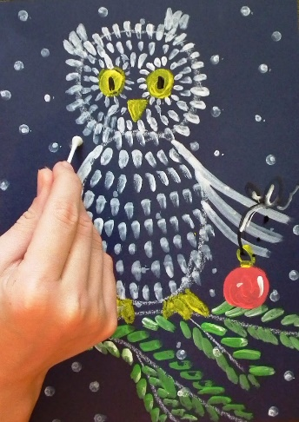
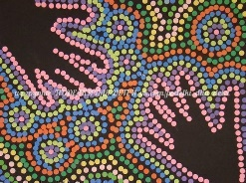
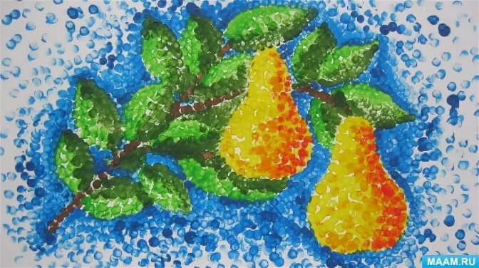
Рисование С МОКРЫМ ЭФФЕКТОМ
Необходимые материалы: бумага, краски (акварель, гуашь), кисточка, жидкое мыло, стакан непроливайка с водой, салфетки.

Техника рисования:
- наливаем в стаканчики обычного жидкого мыла, или жидкость для мыльных пузырей — в каждый стаканчик добавляем немного гуаши. Получаем разноцветную мыльную краску.
- Окунаем в нее трубочку от коктейля или круглую «выдувалку» и пускаем пузыри прямо на бумагу.
- Получаем нежные пузырчатые ОБЛАКА. Их можно оформить в интересную картину.

Пузырчатые облака могут быть ПЫШНЫМИ ПИОНАМИ. Можно просто надуть соломинкой пузырей на поверхность листа бумаги, и потом из этого разноцветного листа вырезать аппликацию-поделку. Рисовать можно и брызгами – просто БРЫЗГАТЬ на бумагу разноцветную краску. Лучше всего для этого подходит зубная щетка.

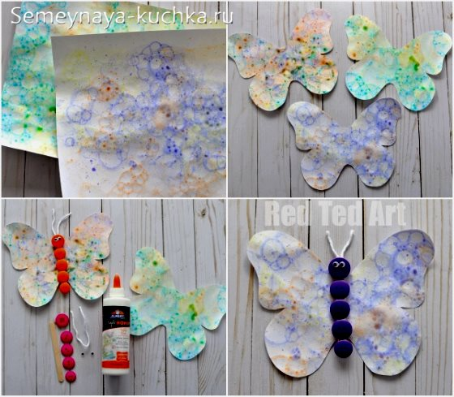
Несколько примеров, что можно изобразить:
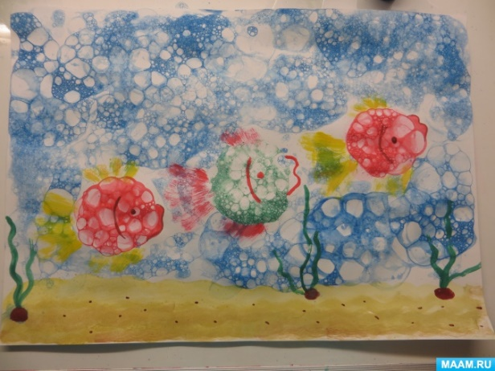
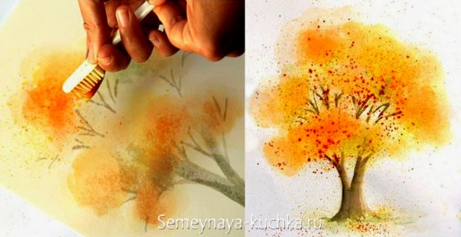
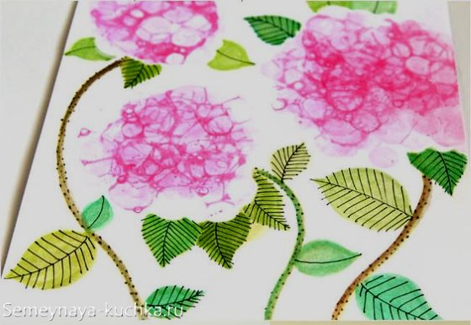

Рисование - метод ВОСКО-ГРАФИЯ

Необходимые материалы: бумага, краски (акварель), кисточка, белая свеча восковая (или парафиновая или детский восковой мелок для рисования (но не любой). стакан непроливайка с водой, салфетки.

Техника рисования:
- Перед занятием научите детей ГЛАДИТЬ лист бумаги мокрой кистою, а НЕ ТЕРЕТЬ КИСТЬЮ ЛИСТ, КАК МОЧАЛКОЙ. Иначе можно повредить восковой рисунок.
- На листе белой бумаги белым мелом рисуем картинку. Выбирайте мел, который более жирный на ощупь. Заранее проверьте как мелки работают.
- Потом берем акварель (не гуашь!!!) и начинаем наносить водянистую (не густую!!!) краску поверх нарисованных мелом линий. То есть просто закрашиваем цветными водянистыми красками наш лист бумаги.
- Невидимый белый восковой рисунок начинает проявляться. Краска не цепляется за воск и эти места на бумаге остаются белыми (Ребята, которые посещают кружок ИЗО в детском саду, знают как это называется – волшебство (фокус).

Красиво смотрятся нарисованные осенние листья: контуры листа и прожилки восковые, а заполнение листа разноцветное (красно-желто-оранжевое). Можно воском нарисовать медуз. И потом нанести темные (сине-фиолетово-черные) тона и морские глубины оживут. Дети приходят в восторг, когда им предлагаешь такое занятие! Фантазируйте и у вас все получится!!!!

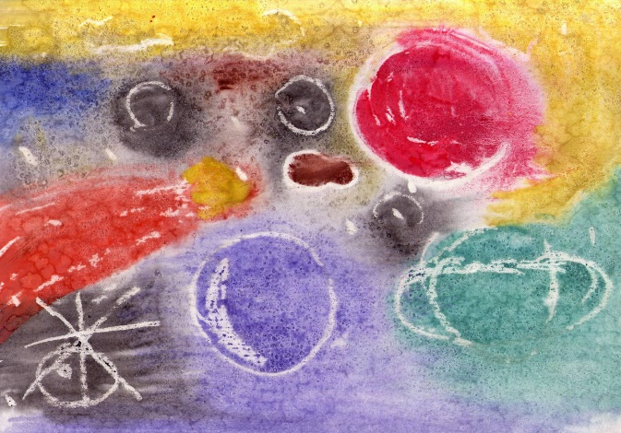
Несколько примеров, что можно изобразить:
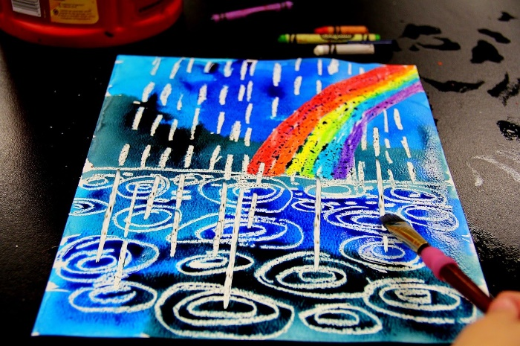
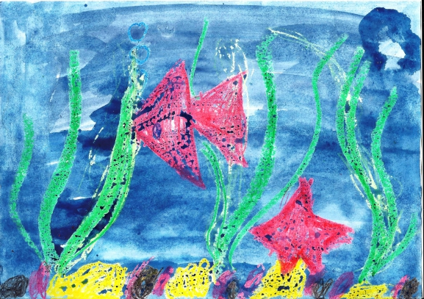

Рисование в технике ОТПЕЧАТКА
Необходимые материалы: бумага, краски, кисточка, комочек смятой бумаги, пушистые помпоны, гофрокартон, втулка от туалетной бумаги, пузырчатая пленка, штампы из картошки, (и все что подходит под задумки вашего рисунка), стакан непроливайка с водой, салфетки.

Техника рисования:
- Мятая бумага дает красивую рваную структуру отпечатка. Это подходит для рисования кроны деревьев весенних (желто-зеленых или розовый) и осенних (оранжево-багряных).
- Краска берется их баночек или акварельки, капается на мисочку (крышку от банки). В это каплю макаем салфетку, пробуем отпечаток на черновом листе и если нравится переносим на бумагу.
- Упаковочный серый картон отлично подходит для рисования розы в технике отпечатка. Нарезаем картонную коробку на полоски поперек линии гофрирования .
- Скручиваем полоски трубочкой, закрепляем резинкой или ниточкой. Штамп для зеленого листика делаем из рулончика от туалетной бумаги.
- Также этот способ РУЛОННОГО рисования подходит для изображения СПИРАЛИ УЛИТКИ, также вы можете сделать ЗАВИТКИ ШКУРКИ БАРАШКА.
- В поделочных магазинах (или на сайтах для поделок) можно купить мешок с такими мягкими помпончиками. Если к каждому прицепить прищепку, то получим удобную держалку для работы.
- В технике помпоно-графия можно создавать декор для росписи плоских деталей поделок. А также рисовать картины белых воздушных одуванчиков акварелью.
- Трубочке-втулке можно придать разную форму. Можно втулку разрезать пополам ВДОЛЬ, и мы получим штамп полу-кольца – идеальный трафарет для рисования чешуи рыбы или ярусов хвойных лапок елки.
- Круглый рулончик можно приплюснуть с двух сторон и получится заостренный овал – эта форма цветочного лепестка, или ушек зайчика. Отличная идея для нетрадиционного рисования в детском саду с детьми младшего возраста (зайчик) или старшего (цветок).
- Также вы можете КРАЙ РУЛОНЧИКА нарезать в фигурные лепестки – и получится готовые лепестки для картин. Такие штампы просто находка для быстрого рисования букетов и клумбы для детей младшей группы. И даже для самых маленьких малышей в яслях.
- Упаковочная пленка с пузырьками тоже дает интересный узор отпечатка, который можно обыграть в нетрадиционном рисовании в детском саду. Например сделать отпечаток пчелиных сот или сделать рисование весеннего, или осеннего дерева.
- Из половинок картофеля можно вырезать штампы любой формы. Разрезаем картофель пополам. Вытираем мокрый срез картошки бумажной салфеткой. На срезе маркером рисуем очертания будущего штампа. Вырезаем ножом по нарисованным контурам.
- Лучше для штампов выбирать продолговатые вытянутые картофелины. Чтобы детская рука могла удобно обхватить картошечку.
- Если в краску добавить клей-ПВА, то поверх отпечатков можно наклеить детали (глазки. Носик, ручки).

Все дети любят эту технику рисования. Потому что она дает быстрый и красивый результат у каждого ребенка. Даже у самого неумелого художника получаются красивые картины. Пробуйте и у вас все получится!!!!

Несколько примеров, что можно изобразить:
